- 收款核销、预收款核销增加不够核销时，拆分帐单明细的处理
1.1、
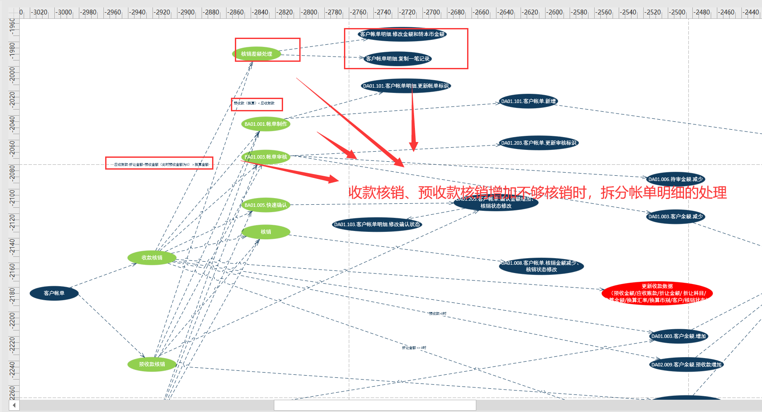

1.2、
